Document 4 :
Géographie :
Espaces urbains : acteurs et enjeux

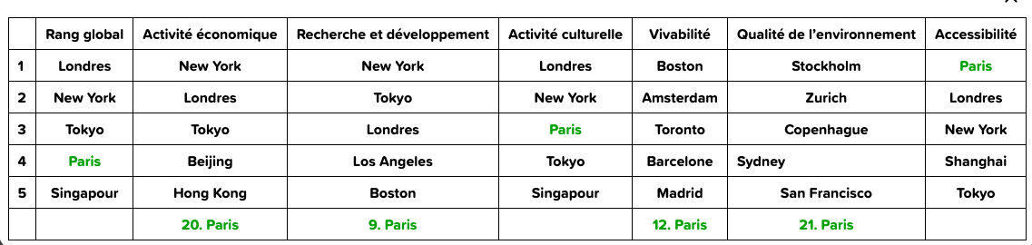
Titre : Le rang de Paris, selon les critères d’un classement des villes mondiales (2018)

D’après, Michael Batty, Peter Hall, Allen J. Scott, Saskia Sassen, Global City Power Index, 2018,

